PANITIA SELEKSI TERBUKA

JABATAN PIMPINAN TINGGI PRATAMA
DI PEMERINTAH KOTA TASIKMALAYA
Jl. Letnan Harun No. 1 Tlp.(0265) 7292522 – Fax. (0265) 7292522

T A S I K M A L A Y A 46134

P E N G U M U M A N
NOMOR : 07/PANSEL JPTP/2019

TENTANG
HASIL SELEKSI TERTULIS (UJI GAGASAN) UNTUK JABATAN PIMPINAN TINGGI PRATAMA STAF AHLI BIDANG EKONOMI, KEUANGAN DAN PEMBANGUNAN, KEPALA DINAS KESEHATAN DAN KEPALA DINAS PERTANIAN DAN PERIKANAN
SERTA JADWAL SELEKSI WAWANCARA
DALAM RANGKA SELEKSI TERBUKA JABATAN PIMPINAN TINGGI PRATAMA
DI PEMERINTAH KOTA TASIKMALAYA

Berdasarkan hasil seleksi tertulis (Uji Gagasan), maka Panitia Seleksi Terbuka Jabatan Pimpinan Tinggi Pratama Di Lingkungan Pemerintah Kota Tasikmalaya, dengan ini menetapkan:
- Peserta yang dinyatakan lulus seleksi tertulis (Uji Gagasan) dan dapat mengikuti tahapan seleksi berikutnya, adalah sebagai berikut :
- Staf Ahli Bidang Ekonomi, Keuangan dan Pembangunan (JPTP 01)
NO | NAMA | KET.
1 | Drs. ADE HENDAR, MM | URUTAN NAMA BERDASARKAN ABJAD
2 | Drs. APEP YOSA FIRMANSYAH, M.Si
3 | H. DIAN DANAWIARSA, SH, MH
4 | Ir. DUDI AHMAD HOLIDI, M.Si
5 | HILDAT DAROJATI, AP
6 | IMAN BUDIMAN, S.Sos, M.Ak
7 | Drs. JALALUDIN, M.Si
8 | MOHAMAD DANI, S.Pd, MM
9 | Drs. NANANG GUNAWAN, M.Si
10 | SONY SUDRAJAT, SE

- Kepala Dinas Kesehatan (JPTP 02)
NO | NAMA | KET.
1 | H. ASEP RAHMADIANA, S.Kep. Ners., M. Kep | URUTAN NAMA BERDASARKAN ABJAD
2 | DIDIN FITRIYADI, S.IP, M.Kes
3 | ENCU DARSIWA, S.Sos, S.Kep, Ners, M.Kes
4 | dr. UUS SUPANGAT

- Kepala Dinas Pertanian dan Perikanan (JPTP – 03)
NO | NAMA | KET.
1 | Drs. DEDI, M.Si | URUTAN NAMA BERDASARKAN ABJAD
2 | Drs. H. TEDI SETIADI, S.Pd, M.Pd
3 | TUTENG BUDIMAN, M.Si
4 | Hj. YANI NURJAMANIAH, S.Sos, M.Si
5 | Drs. YUDI KUSTIADI, M.Si

- Peserta sebagaimana butir 1 di atas wajib mengikuti seleksi wawancara, yang akan dilaksanakan pada :
Hari/Tanggal : Senin-Selasa / 14-15 Oktober 2019
Waktu : Pukul 08.00 WIB s.d. selesai
Tempat : Grand Setiabudi Hotel
Jln. Dr. Setiabudi No. 130-134, Hegarmanah
Kec. Cidadap, Kota Bandung, Jawa Barat 40141
Pakaian : Batik
- Peserta yang tidak mengikuti seleksi wawancara sebagaimana butir 2 di atas dianggap mengundurkan diri dan tidak berhak mengikuti tahapan seleksi berikutnya.
- Keputusan Panitia Seleksi Terbuka Pengisian Jabatan Pimpinan Tinggi Pratama Di Pemerintah Kota Tasikmalaya tidak dapat diganggu gugat.

Demikian pengumuman ini disampaikan, untuk diketahui.

Tasikmalaya, 9 Oktober 2019

PANITIA SELEKSI TERBUKA
JABATAN PIMPINAN TINGGI PRATAMA
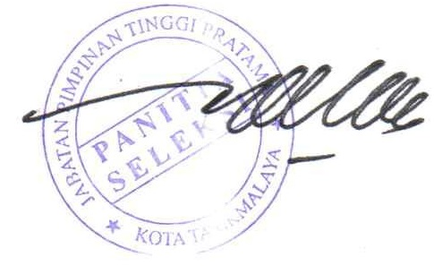
DI PEMERINTAH KOTA TASIKMALAYA
KETUA,

Dr. H. MUHAMAD SOLIHIN, M.Si

